|  |  |  |  |  |
| --- | --- | --- | --- | --- |
|  | |  | | |
| Nombre del Maestro(a):LSC. SERGIO AMILLANO | Calificación: _____________________ | | | |
|  | |  |  |  |
| Nombre de Alumno(a): Victor Manuel Galvan Covarrubias | |  | Fecha: 7/10/2020 |  |

Instrucciones:

1.Realizar un wireframe de minino 4 pantallas de una idea que tu proyectes de una app web, usando colores, reglas, lápiz (no pluma), realizarlo en esta sección de abajo, posteriormente tomarle foto y subirla a classrom como evidencia. (10%)

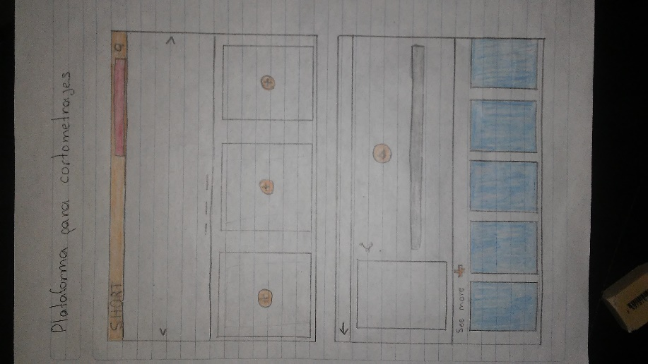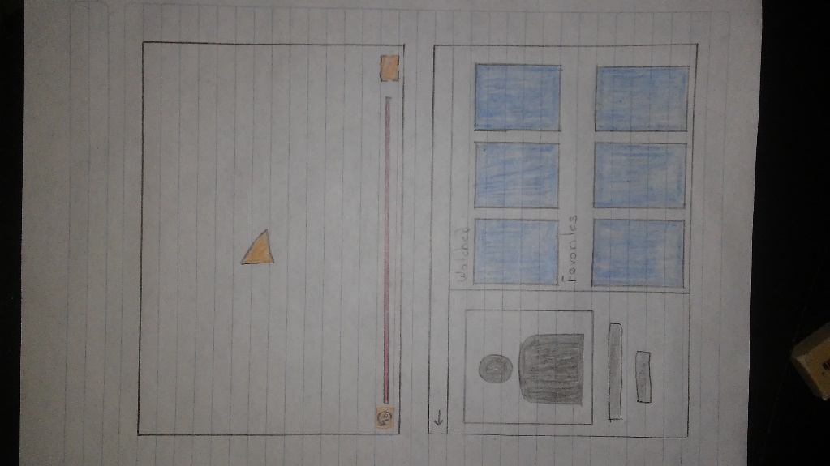

2. Codificar el siguiente wiframe usuando Boostrap 4, HTML y CSS y entregar una captura de pantalla con el frontend y otra con el código fuente, además agregar tu nombre en una parte visible y subirlas a google classrom. (20%)

Valor del Examen 30%

